DESCUBRIMIENTO DE AMERICA

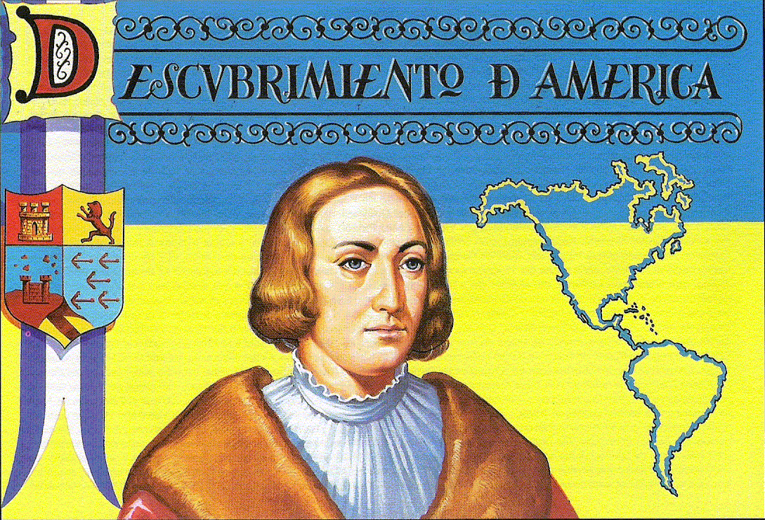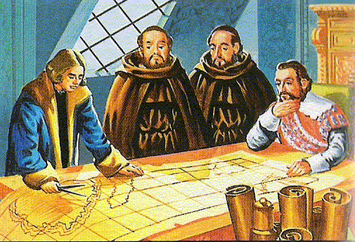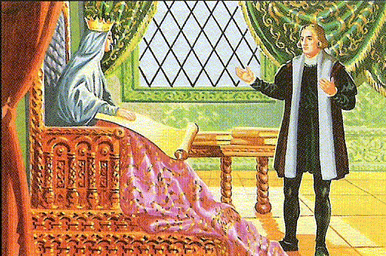

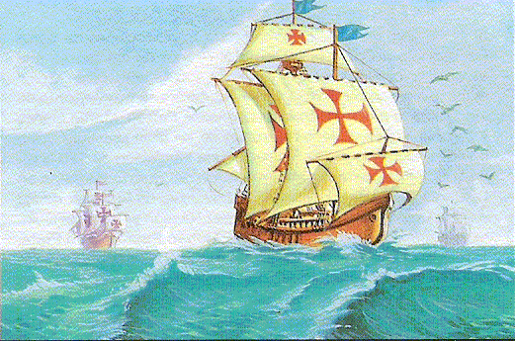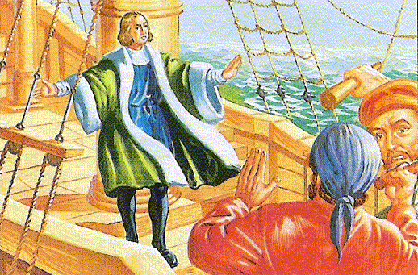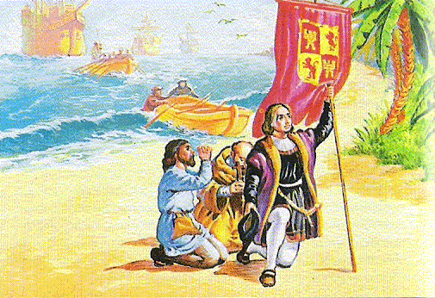

CRISTOBAL COLON

A principios del siglo XV la navegación tuvo una expansión importante, los portugueses trataron de encontrar una ruta más corta hacia las Indias bordeando las costas de África por el Atlántico. En 1478 Cristóbal Colon un mercader genovés arribo a las Costas de Portugal estableciéndose en Lisboa. En 1476 se casó con Felipa Moniz, hija del navegante Bartolomé Presetrello y entró a los círculos de los navegantes donde conoció los relatos geográficos de los viajes de Marco Polo y John Mandeville y las teorías geográficas de Paolo de Pozzo Toscanelli, quien había hecho una carta geográfica dibujando a la tierra redonda, lo que llevó a confirmar que la tierra era redonda; así como la unicidad del océano. Por lo que decidió emprender el viaje hacia las Indias para poder tener intercambio comercial con la India y China, a donde sus cálculos podía llegar con mayor rapidez por el oeste.

Inicio
COLON EXPLICA EN UNA CARTA MARINA SU IDEA

Al llegar a España, fue hospedado junto con su hijo Diego en el monasterio de Santa María de la Rábida, donde conoció al prior fray Pérez y fray Antonio de Marchena, a quienes les explicó su proyecto de viajar para descubrir una nueva ruta hacia las Indias. Estaba convencido de que la tierra era redonda y que se podía llegar ala India bordeándoos las costas de África por el Atlántico.

Incio
COLÓN CON LA REINA ISABEL LA CATÓLICA

Le concedieron una audiencia el 20 de enero de 1486 en Alcala de Henares. Los reyes lo sometieron a una junta de expertos cartografos, pero aunque les interesó mucho, lo pospusieron hasta que terminara la guerra con Granada. Al ver Colón que no se resolvía nada volvió al convento y persuadió a fray Juan Pérez quien le mandó una carta a la reina diciendole que esto traería beneficios economicos a España la reina le concedió otr audiencia en la cual acepto el 17 de abril de 1492 firmaron las Capitulaciones de Santa Fé.

Incio
LAS TRES CARABELAS DE CÓLON

El 3 de agosto de 1492 partieron del Puerto de Palos en La Santa María, que era propiedad de Juan de la Costa, donde viajaba Cólon; la Niña era de Gómez Rascón y Cristóbal Quintero y La Pinta cuyo dueño era Juan Niño. Durante el viaje la Santa María naufragó en las costas de España.

Incio
LA TRIPULACIÓN SE AMOTINA

Cuando se inició el viaje de las Indias tuvieron que detenerse en las Islas Canarias porque a la Pinta se le había roto el timón y reanudaron el viaje rumbo al oeste el 6 de septiembre.
La tripulación empezó a creer que Colón se había equivocado de rumbo y empezaron a desconfiar de él temiendo que podrían naufragar.

Incio
COLÓN DESEMBARCA EN LA ISLA DE GUANAHANÍ

Fue hasta la madrugada del 12 de octubre de 1492 cuando el marino Rodrigo de Triana que viajaba en la Pinta pudo ver tierra y gritó “TIERRA”
El mismo día desembarcaron en al Isla deL archipiélago de las Bahamas llamado por los indígenas Guanahaní. A los habitantes los llamó indios, al creer que había llegado a la India.

Incio

